中国移动互联网公司CDN服务第27周周报

2017年7月2日—2017年7月8日

## 一、第27周总结

综合数据

1.第27周CDN平台整体运行稳定，无故障

2.第27周总计费带宽13.42Gb，第26周13.40Gb，基本持平

3.第27周用户请求数14.69亿次，第26周18.16亿次,下降20%

4.第27周总流量1014577GB，第26周1013107GB，基本持平

页面加速

1.页面加速计费带宽第27周0.35Gb，第26周0.36Gb，基本持平

2.页面加速流量第27周26403GB，第26周27485GB，下降4%

3.页面加速峰值第27周895MB，第26周787MB，上升12%

4.页面加速回源峰值第27周34MB，第26周52MB，下降34%

下载加速

1.下载加速计费带宽第27周13.07Gb，第26周13.04Gb，基本持平

2.下载加速流量第27周988171GB，第26周985620GB，基本持平

3.下载加速峰值第27周22783MB，第26周25168MB，下降9%

4.下载加速回源峰值第27周230MB，第26周301MB，下降23%

2、第27周第三方监控结果

|  |  |  |  |  |  |  |
| --- | --- | --- | --- | --- | --- | --- |
| 第三方监控数据 | | | | | | |
| 事业部 | 监控域名 | 业务方 | 类型 | 首屏时间/S | 下载速度（KB/s） | 可用性 |
| MM应用商城事业部 | apkopen域名下载 | 卢雯+林珊 | 下载 |  | 4988 | 99.23 |
| apk域名下载 |  | 4665 | 98.63 |
| apk域名下载-全国 |  | 5044 | 98.93 |
| odpnj域名动态访问监控 | 页面 | 1.854 |  | 99.77 |
| 真机-odp域名动态访问监控 | 1.567 |  | 99.24 |
| 云事业部 | 139邮箱 | 陈镇旭+杨佩忠 | 页面 | 2.38 |  | 99.80 |
| 彩云域名下载 | 张一斌 | 下载 |  | 4663 | 99.12 |
| 融合通信事业部 | 飞信域名下载 | 李坤泽 |  | 5263 | 99.23 |

## 二、第27周CDN总体业务数据

### 1、计费部分(所有加速域名)

计费带宽（单位Gb）计算方式：

当月服务天数是N天，根据日志访问统计出来的流量总量是S，单位是字节（GB），那么计算出来的平均带宽，B的单位是Gbps。

|  |  |
| --- | --- |
| 时间 | 平均计费带宽 |
| 2017.7-2--2017.7.8 | 13.42Gb |
| 2017.6-25--2017.7.1 | 13.40Gb |

第27周总的平均计费带宽(所有加速域名)：2017.7.2--2017.7.8

峰值带宽(5分钟一个点，用于判断带宽突发)

第27周峰值带宽 第26周对比峰值带宽

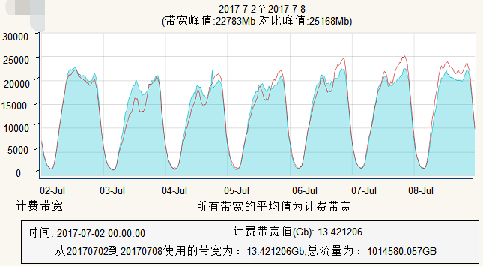

第26周总的平均计费带宽(所有加速域名)：2017.6.25--2017.7.1

峰值带宽(5分钟一个点，用于判断带宽突发)

第26周峰值带宽 第24周对比峰值带宽

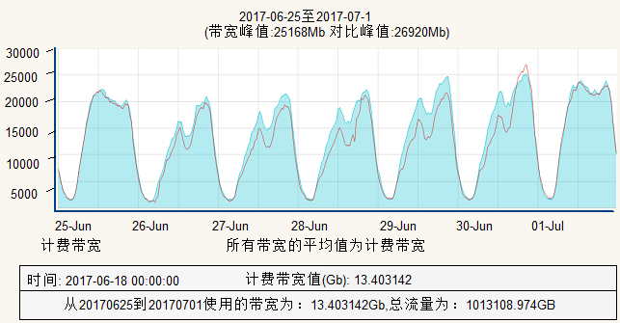

### 2、CDN资源使用情况

所有进行CDN加速域名：每秒请求数(5分钟一个点，用于判断用户突发)

周日 周一 周二 周三 周四 周五 周六

流量总量(所有加速域名)：流量总量(作为计费基数)=页面加速域名流量+下载加速域名流量

页面加速：所有静态网页、图片、文本文件等

页面加速(所有加速域名)：流量(作为计费基数)

页面加速总的平均计费带宽：2017.6.25--2017.7.1

峰值带宽(5分钟一个点，用于判断带宽突发)

第27周峰值带宽 第26周对比峰值带宽

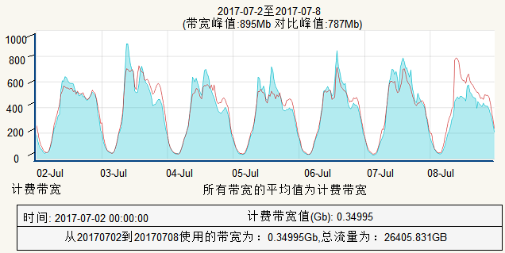

下载加速：主要是MM商城的APK应用数据包等大文件下载

下载加速(所有加速域名)：每天流量(作为计费基数)

下载加速总的平均计费带宽：2017.6.25--2017.7.01

峰值带宽(5分钟一个点，用于判断带宽突发)

第27周峰值带宽 第26周对比峰值带宽

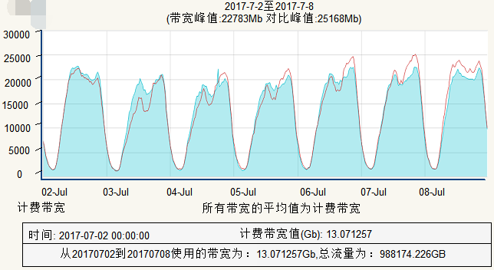

### 3、源站资源使用情况

页面回源(所有加速域名)：回源带宽(5分钟一个点，用于凸显CDN加速效果)

第27周峰值带宽 第26周对比峰值带宽

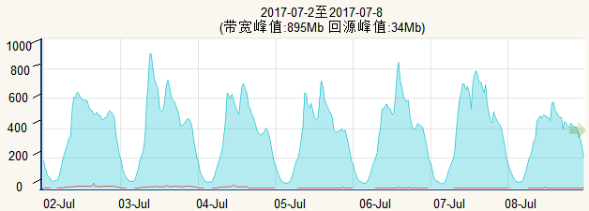

下载加速加速(所有加速域名)：回源带宽(5分钟一个点，用于凸显CDN加速效果)

第27周峰值带宽 第26周对比峰值带宽

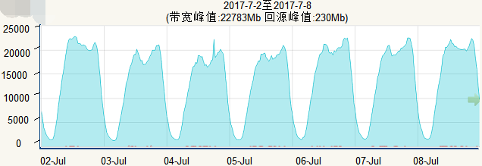

## 三、第27周CDN开展工作及下周工作计划

### 1、第27周CDN服务总结

a、CDN项目大部分工作已进入运维阶段，主要工作是协助源站进行测试与保障当前CDN平台服务稳定进行。

b、第27周对节点进行日常监控分析，并且对部分节点进行了优化。

### 2、下周CDN服务工作计划

a、各业务单元CDN域名运营实时监控并调优；

b、新增业务需求的执行；

c、其他突发事件的处理